**УРОК в темі № 4**

**Тема**: Вертикальні кути. Кут між двома прямими, що перетинаються. **Самостійна робота**

**Мета**: домогтися засвоєння учнями означення кута між прямими, виробити в учнів уміння відтво­рювати вивчені математичні твердження, розпізнавати вертикальні кути на рисунку і будувати вертикальні кути; розв'язувати задачі із застосуванням теореми про суму суміжних кутів і теореми про вертикальні кути; розвивати графічну культуру; виховувати самостійність в прийнятті рішень

**Тип уроку:** засвоєння знань, вироблення вмінь.

**Обладнання:** набір демонстраційного креслярського приладдя, таб­лиця № 6 «Вертикальні кути».

**Хід уроку**

**І. Організаційний етап**

**ІІ. Перевірка домашнього завдання**

№ 118 

№123



**III. Формулювання мети і завдань уроку. Мотивація навчальної діяльності учнів**

Нагадуємо учням про можливі варіанти взаємного розташу­вання двох кутів зі спільними елементами, після чого формулюємо мету: сформулювати означення кута між прямими, окреслити сферу застосування цих знань.

**IV. Актуалізація опорних знань і вмінь учнів**

Усні вправи

1. Знайдіть кут, суміжний і вертикальний з кутом, який становить: а) 30°, б) 90°, в) 120°, г) α (0 < α < 180°).
2. Опишіть словами взаємне розміщення кутів, позначених на рис. 32. Назвіть пари суміжних і вертикальних кутів.

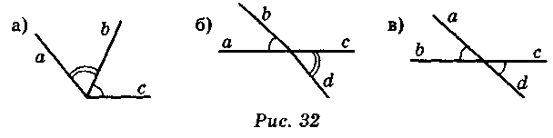

**V. Засвоєння нових знань**

План вивчення нового матеріалу

1. Означення кута між прямими.
2. Застосування означення кута між прямими.
3. Самостійна робота.

Робота з підручником

стор.30

|  |  |
| --- | --- |
| Кути, що утворилися при перетині двох прямих | |
|  | Прямі *а* і *b* перетинають­ся в точці *0,* утворилися кути: 1, 2, 3 і 4. |
| 1 і 2 — суміжні;  1 і 3 — вертикальні і т. д.  Якщо 1 ≤ 90°, то 1 — кут між прямими *а* і *b*.  Якщо 1 = 90°, то *a b* (прямі перпендикулярні). | |

**VI. Первинне усвідомлення матеріалу**

Усні вправи

№110

Письмові вправи

№113, 119

С а м о с т і й н а р о б о т а

Починаємо виконання домашньої самостійної роботи на стор.33. Завершуємо дома.

**VII. Підсумки уроку**

Запитання до учнів

1. Чи можуть дві прямі, перетинаючись, утворити три го­стрі кути; тільки один тупий кут; чотири прямі кути?
2. Чи є правильним твердження: «Дві прямі перетинаються під кутом 100 $°$»?

**VIII. Домашнє завдання**

1. § 6 — вивчити означення кута між прямими.

Письмово: завершити самостійну роботу на стор.33.